

**RAPORT STAGIUL DE PRACTICA**

**Tema: „Dezvoltarea Abilităților Didactice în Informatica”**

**A efectuat student: _______Cupcinenco Ina , SD-231**

**A controlat:___________(asist.univ. R.Branişte )**

**CHIŞINĂU 2024**

**Cuprins**

Introducere.......................................................................................................................................3

**1.Informații generale despre unitatea de practică...................................................................4-5**

1.1 Structura departamentului de informatică și resursele disponibile.........................................4-5  
1.2 Date despre coordonatorul de practică din partea Partenerului de practică...............................5  
**2. Activitățile desfășurate în cadrul stagiului de practică.......................................................6-9**

2.1 Activitățile desfășurate în prima săptămâna..............................................................................6

2.2 Activitățile desfășurate în a doua și a treia săptămână la disciplina “Programarea algoritmilor

C++”.......................................................................................................................................6-7

2.3 Activitățile desfășurate în a doua și a treia săptămână la disciplina “Proiectarea și dezvoltarea

Web”.......................................................................................................................................8-9

2.4 Activitățile desfășurate în săptămâna finală..............................................................................9

2.5 Activități realizate adițional.......................................................................................................9

**3.Analiza și reflecția asupra activităților..............................................................................10-14**

3.1 Evaluarea propriilor performanțe și progresul înregistrat........................................................10

3.2 Feedback primit de la profesorul coordonator....................................................................10-11

3.3 Importanța comunicării eficiente în cadrul activităților didactice...........................................11

3.4 Importanța experienței practice în pregătirea profesională................................................11-12

3.5 Feedback oferit de elevi...........................................................................................................12

3.6 Adaptarea la nevoile individuale ale elevilor.....................................................................12-13

3.7 Provocări întâmpinate..............................................................................................................13

3.8 Importanța formării continue...................................................................................................14

**4. Metode și strategii utilizate în cadrul practice................................................................16-20**

4.1 Metode didactice și strategii de predare..................................................................................15

4.2 Importanța educației digitale în școli.................................................................................16-17

4.3 Importanța realizării proiectelor didactice.........................................................................17-18

4.4 Impactul orelor opționale în dezvoltarea unui specialist în IT...........................................18-19

4.5 Rolul mentoratului în dezvoltarea practicanților în profesia de profesor...........................19-20

4.6 Efectul educației digitale asupra motivației elevilor…………………………………………20

Concluzie.......................................................................................................................................21

Bibliografie....................................................................................................................................22

Anexa A.........................................................................................................................................23

**Introducere**

Stagiul de practică reprezintă o parte esențială în dezvoltarea studentului, oferindu-i o perspectivă nouă și o înțelegere completă a vieții profesionale. Această experiență oferă studentului să afle dacă calea aleasă este cea potrivită.

Obiectivele stagiului de practică constă în familiarizarea cu echipa de lucru și unitatea economică, studierea materialelor necesare în utilizarea la locul de muncă, elaborarea planului de scurtă durată și realizarea acestuia.   
 Stagiul de practică realizat în cadrul unei școli poate oferi experiențe deosebite, ce pot dezvolta competențe vaste. Interacțiunea cu elevii oferă experiență în dezvoltarea abilităților de comunicare în public și de a captiva atenția publicului prin transmiterea clară și interesantă a informației. Participarea la lecții prin analiza comportamentului elevilor și menținerea unui mediu organizat și productiv dezvoltă o competență de gestionare a unui grup larg de oameni într-un mod eficient. De asemenea, colaborarea cu cadrele didactice oferă oportunitatea de a învăța din experiența acestora, contribuind la dezvoltarea abilităților de lucru în echipă și la înțelegerea importanței coordonării și planificării în cadrul activităților educaționale. Prin participarea la procesul de evaluare și feedback, se îmbunătățesc abilitățile de analiză și gândire critică, dobândind capacitatea de a oferi sugestii constructive în dependență de situație.

Stagiul de practică va fi realizat în cadrul Instituției Publice Liceul Teoretic “Mihai Eminescu”, orașul Anenii Noi, va dura 4 săptămâni, în care se va activa ca profesor de informatică. Prima săptămâna va fi utilizată pentru introducerea în stagiul de practică, în care se va realiza familiarizarea cu cadrul didactic și documentația acestuia, asistarea la orele de informatică în clasele a X-a și a XI-a și pregătirea unui plan concis de activitate pe parcursul practicii. Pe parcursul săptămânii a 2-a și a 3-a se va realiza câte un plan de scurtă durată la disciplinele “Proiectarea și dezvoltarea Web” și “Programarea algoritmilor C++” și de asemenea aceste planuri vor fi realizateîn clasele a X-a și a XI-a. Săptămâna a 4-a va fi utilizată pentru totalizarea activităților planificate, realizarea raportului final și pentru feedback.

În urma acestui stagiu vor fi obținute competențe precum adaptibilitate și flexibilitate prin adaptarea la situații noi, metode de lucru și de a învăța continuu din experiențele practice, gândire critică și reflexivă prin intermediul dezvoltării unei perspective critice asupra propriei practici pentru a îmbunătăți calitatea lecțiilor, planificarea și organizarea activităților ptin organizarea și evaluarea activităților de învățare, fiind adaptate la nevoile elevilor.

**1.Informații generale despre unitatea de practică**

Unitatea economică în care va fi realizată practica este Instituția Publică Liceul Teoretic “Mihai Eminescu” din orașul Anenii Noi. Instituția include studii la clasele primare, secundare și liceu. În incinta școlii fac studiile 1080 de elevi, din care în clasele de a X-a realizează studiile 61 de elevi, iar în clasele de a XI-a, 53 de elevi. Clasele a X-a și a XI-a de profil uman persistă la orele de informatică odată pe săptămână, iar cele de profil realist de două ori pe săptămână.

**1.1 Structura departamentului de informatică și resursele disponibile**

Departamentul de informatică despune de doi profesori de informatică și de trei săli, prima fiind sala de informatică, a doua fiind clasa viitorului, iar a treia sala de robotică. Sala de informatică fiind dotată cu 12 calculatoare de masă pentru elevi și unul pentru profesor, o tablă interactivă ce permite prezentarea lecției într-un format mai distractiv și interesant elevilor și o masă rotundă în mijlocul sălii în care se realizează lecțiile teoretice.

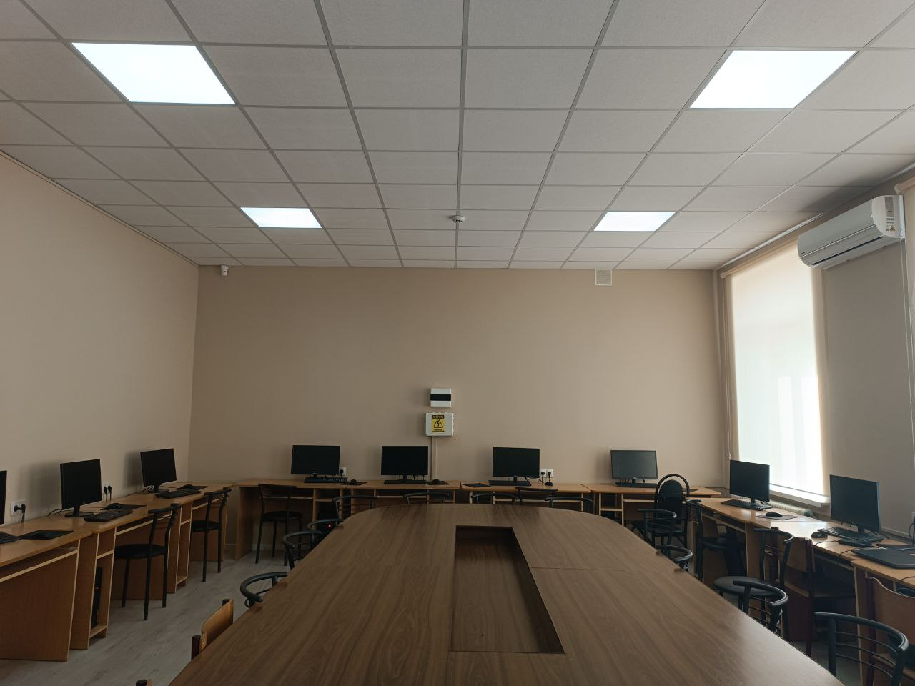

Figura 1.1.1 Sala de informatică

În figura 1.1.1 este prezentată sala de informatică și resursele tehnologice de care dispune aceasta pentru orele ce se petrec aici.

Clasa viitorului este dotată cu bănci pentru elevi și cu laptopuri în caz de necesitate și de asemenea are o tablă interactivă ce este utilizată în loc de tabla obișnuită pentru orice lecție predată în această clasă. Sala de robotică este dotată cu roboței, Lego Spike și Lego Mindstorms. Sala de robotică este utilizată doar pentru cercul de robotică, care este disponibil pentru orice elev ce dorește să se înscrie la acest cerc pe interese. Miercurea și vinerea acest cerc este disponibil pentru clasele mai mici care se ocupă cu Lego mindstorms, iar sâmbăta se ocupă clasele mai mare cu Lego Spike Prime. Aceștea învață să realizeze roboței din Lego și învață să programeze mici roboței, întru a merge sau a realiza mici comenzi oferite.

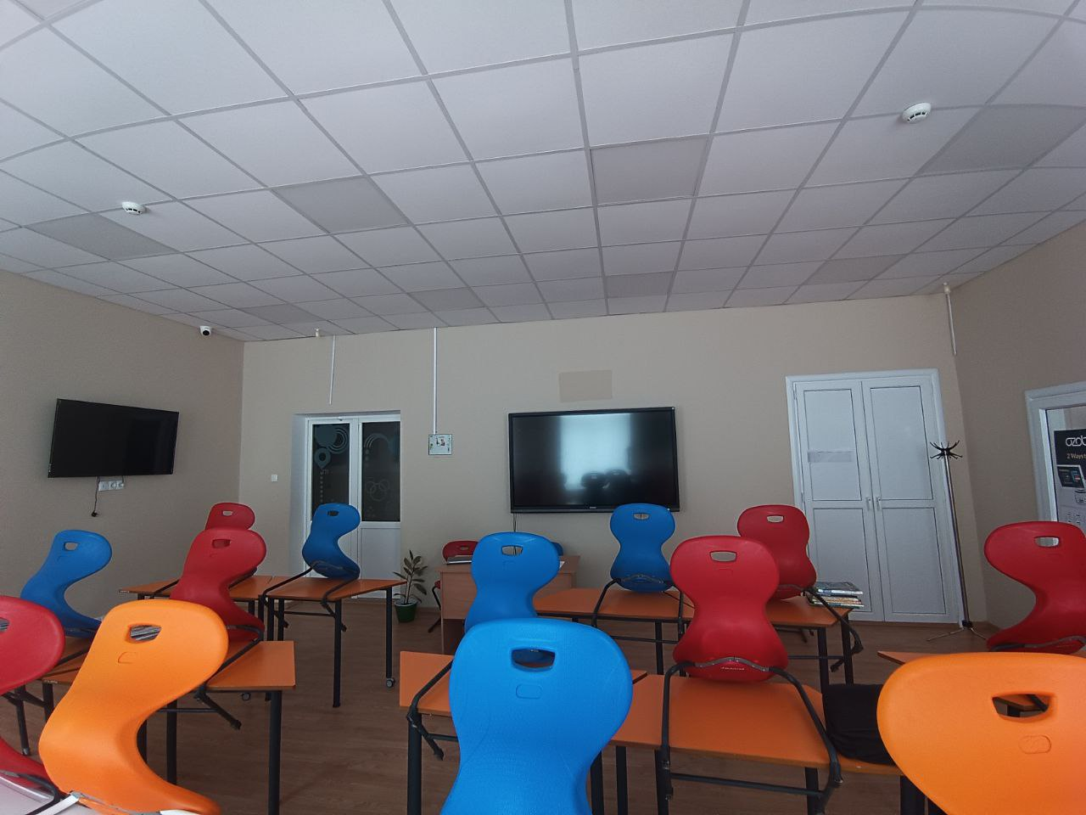

Figura 1.1.2 Clasa Viitorului

În figura 1.1.2 este ilustrată Clasa Viitorului ce a apărut în cadrul participării la proiectul național „Clasa viitorului”. Clasa Viitorului este un proiect de transformare digitală a educației, implementat în instituţiile educaţionale din Moldova. Acesta aduce un nou concept în pedagogie, oferind un spațiu de învățare deschis și inspirațional cu abordări interdisciplinare și inovative, prin utilizarea tehnologiilor digitale, ce favorizează procesul de învățare centrat pe elev.

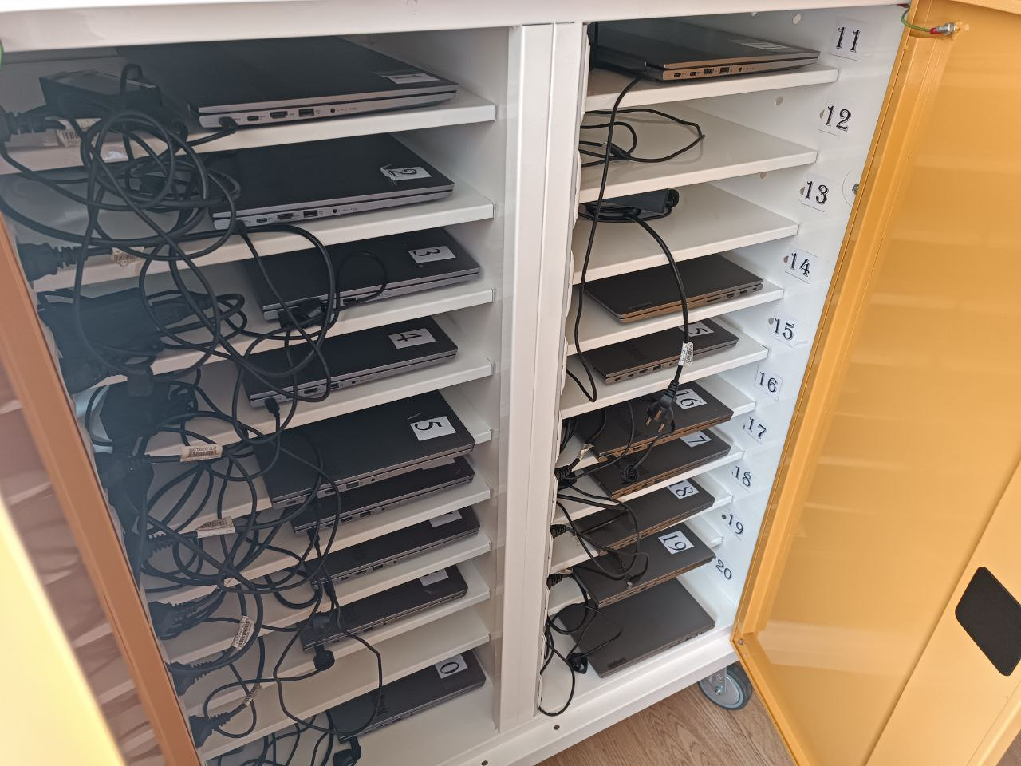

Figura 1.1.3 Resurse tehnologice disponibile în Clasa Viitorului

În figura 1.1.3 sunt redate resursele tehnologice de care dispune Clasa Viitorului. Acestea sunt utilizate în conformitate de necesitate, elevii folosind în perechi câte un laptop pentru asimilarea mai rapidă a informației.

**1.2 Date despre coordonatorul de practică din partea Partenerului de practică**

Coordonatorul de practică va fi prezentat de către profesoara de informatica, Grosu Rada, ce va direcționa stagiul de practică în decurs de 4 săptămâni. A făcut studii la Universitatea Pedagogică de Stat “Ion creanga” la specialitatea Crearea softurilor educaționale,în care a realizat și masteratul. A activat în rol de profesor în incita acestei școli în decurs de 17 ani, a început cariera în 2007. În prezentă predă disciplina informatica atât la clase gimnaziale, cât și la liceale, predă pentru clasele liceale obțional obiectul “Proiectarea și dezvoltarea Web”.

**2. Activitățile desfășurate în cadrul stagiului de practică**

Stagiul de practică va avea loc în decurs de 4 săptămâni incluzând sesiuni de predare, observație și evaluare a activităților elevilor, în urma acestora vor fi acumulate experiențe practice și competențe vaste.

**2.1** **Activitățile desfășurate în prima săptămâna** Prima săptămână are un rol important în introducerea în câmpul de muncă. În perioada dată este realizată familiarizarea cu cadrul didactic și documentația instituției, este făcută cunoștință cu conducătorul stagiului de practică, s-a studiat materialele didactice existente pentru predarea disciplinei Informatica în unitatea de învățământ și s-a asistat la orele de informatică la clasele a X-a și a XI-a, ceea ce a ajutat la introducerea în structura lecțiilor și la plaificarea lecțiilor predate pe parcursul următoarelor două săptămâni, la disciplinele “Proiectarea și dezvoltarea Web” și “Programarea algoritmilor C++”.În urma acestei săptămâni s-au plănuit de predat câte 5 lecții la fiecare din obiecte, fiind stabilite cu coordonatorul de stagiu pentru a elabora metode de predare cât mai eficiente. Au fost stabilite obiective pentru fiecare sesiune. Prima săptămână a fost esențială pentru consolidarea unei baze în vederea conducerii cu success a activităților de predare din săptămânile următoare.

**2.2 Activitățile desfășurate în a doua și a treia săptămână la disciplina “Programarea algoritmilor C++”**

Din săptămâna a doua se începe predarea la ore, primele lecții fiind realizate în clasele a XI-a la disciplina „Programarea algoritmilor C++”, și anume la tema „Tablouri unidimensionale”. În a treia săptămână, s-au desfășurat ore pe tema „Sortarea prin metoda bulelor”. Pe parcursul lecțiilor de la prima temă, au fost explicate conceptele de tablou unidimensional, tipurile componentelor tabloului și dimensiunea unui vector. Elevii au învățat cum să efectueze diverse operații admise cu un vector, de exemplu, cum să creeze un vector cu o dimensiune definită și nedefinită (n numere), cum să introducă componente în vectorul creat, cum să le afișeze și cum să calculeze suma tuturor componentelor din vectorul oferit. Elevii au avut ocazia să lucreze direct la calculator, unde au implementat singuri codul discutat, ceea ce a contribuit la o mai bună asimilare a noțiunilor teoretice. Metodele utilizate au inclus explicații pas cu pas, demonstrații vizuale pe proiector și sesiuni de întrebări și răspunsuri pentru a clarifica eventualele nelămuriri.

Pe parcursul lecțiilor de la a doua temă, au fost recapitulate, în decurs de 5 minute, conceptele de la prima, apoi au fost explicate noțiunile de sortare și sortarea prin metoda bulelor. S-a explicat pas cu pas cum funcționează algoritmul de sortare prin metoda bulelor într-un tablou unidimensional, subliniind conceptul de comparare și schimbare a elementelor pentru a le ordona în ordine crescătoare. Lecția a inclus o demonstrație vizuală a modului în care funcționează bubble sort, utilizând diagrame și exemple practice care au ilustrat procesul de sortare pas cu pas. Pentru consolidarea cunoștințelor, elevii au avut de rezolvat exerciții practice la calculator, unde au implementat și testat algoritmul de sortare pe diverse seturi de date.

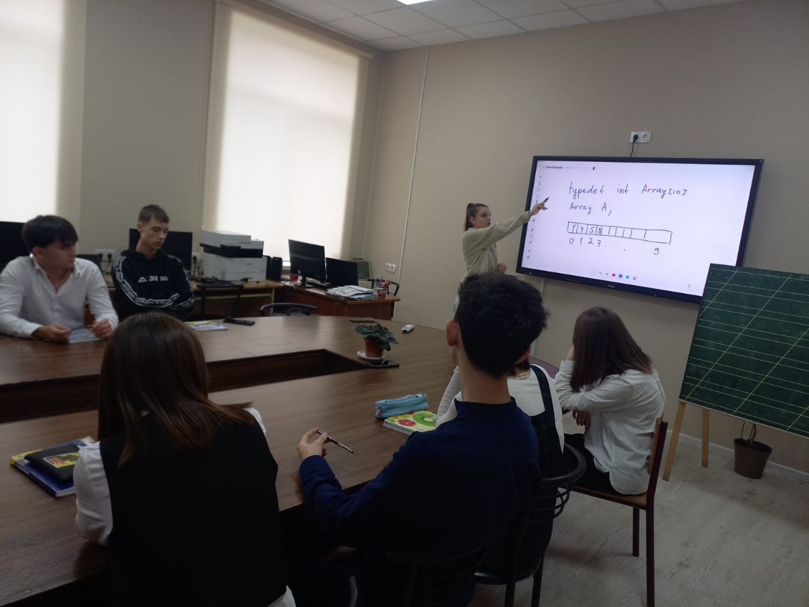

Figura 2.2.1 Predarea temei „Tablouri unidimensionale”

În figura 2.2.1 este reprezentată desfășurarea a lecției despre “Tablouri unidimensionale” în care se explică faptul că un array este o colecție de elemente de același tip, fiecare element fiind identificat printr-un indice. Este utilizat un exemplu grafic pentru a reprezenta un array de lungime 10, cu elementele numerotate de la 0 la 9, explicând cum fiecare indice corespunde unui element din tabloul respectiv. Această abordare vizuală ajută la clarificarea modului în care sunt accesate și manipulate elementele dintr-un array.

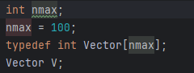

Figura 2.2.2 Exemplu de creare a unui tablou unidimensional

În figura 2.2.2 este reprezentat un exemplu de creare a unui tablou unidimensional. Acest cod definește un vector (un tablou unidimensional) în C++ utilizând o declarație de tip și o macrodefinire pentru dimensiunea maximă a vectorului. Aceasta secvență de cod este din programul realizat de elevi, (Anexa A), în timpul primei teme predate.

**2.3 Activitățile desfășurate în a doua și a treia săptămână la disciplina “Proiectarea și dezvoltarea Web”**

Temele parcurse în cadrul acestei discipline sunt „Elementele HTML utilizate în antetul documentului web” și „Elemente HTML utilizate la definirea corpului paginii web. Elemente HTML pentru editarea și formatarea textului”. În urma primei teme, elevii vor învăța care sunt elementele HTML ce pot fi utilizate în antetul documentului web și care este rolul lor. Primul element studiat este „head”, după care elevii află ce alte elemente pot fi inserate în tag-ul head, de exemplu: <title>, <style>, <meta>, <link>, <script> și <base>. Apoi a fost explicat elementul <title>, prin care elevii au învățat că acesta definește titlul documentului web, ce apare în bara de titlu a browserului. A fost explicat și elementul <link>, care este utilizat pentru a face referire din documentul curent la resurse externe, cum ar fi fișierele CSS pentru stiluri sau iconițele afișate lângă titlul paginii. De asemenea, s-a subliniat importanța utilizării corecte a acestor elemente pentru optimizarea și organizarea eficientă a documentelor HTML. Pe parcursul lecției, elevii au avut ocazia să implementeze aceste elemente direct în proiecte practice, ceea ce le-a permis să observe impactul modificărilor realizate asupra structurii și aspectului paginilor web. Metodele de predare au inclus explicații detaliate, exemple vizuale și exerciții aplicative, pentru a asigura o înțelegere profundă și practică a conceptelor prezentate.”

Pe parcursul lecțiilor din tema a doua, elevii au învățat despre rolul elementului <body> într-un document HTML, care reprezintă secțiunea principală a paginii unde sunt afișate toate elementele vizibile utilizatorului. De asemenea, s-a explicat cum se introduc comentariile în cod folosind <!-- comentariu -->, subliniind necesitatea acestora pentru documentarea și clarificarea codului. Elevii au descoperit și elementele HTML utilizate pentru stilizarea paginii și redactarea textului, familiarizându-se cu atribute precum bgcolor (pentru a seta culoarea de fundal), text (pentru a schimba culoarea textului) și align (pentru alinierea textului în pagină). În cadrul lecțiilor, s-au abordat și anteturile sau titlurile, explicându-se utilizarea tag-urilor <h1> până la <h6>, care permit structurarea conținutului în funcție de importanța sau dimensiunea titlurilor, de la cel mai mare (<h1>) la cel mai mic (<h6>). Pentru redactarea textului, elevii au învățat să utilizeze diverse tag-uri, precum <b> pentru text îngroșat (bold), <i> pentru text italic, <small> pentru text de dimensiuni mici, <del> pentru text tăiat, <mark> pentru evidențierea textului, <sub> pentru text subscript, <em> pentru accentuarea (emphasis) textului, și <ins> pentru a indica inserarea textului. Ca activitate practică, elevii redactează propria pagină web, folosind tag-urile învățate. În această etapă, sunt încurajați să experimenteze cu diverse combinații de stilizare și să aplice cunoștințele dobândite, iar în cazul în care apar neclarități, analizăm împreună momentele dificile, pentru a fi totul clarificat.

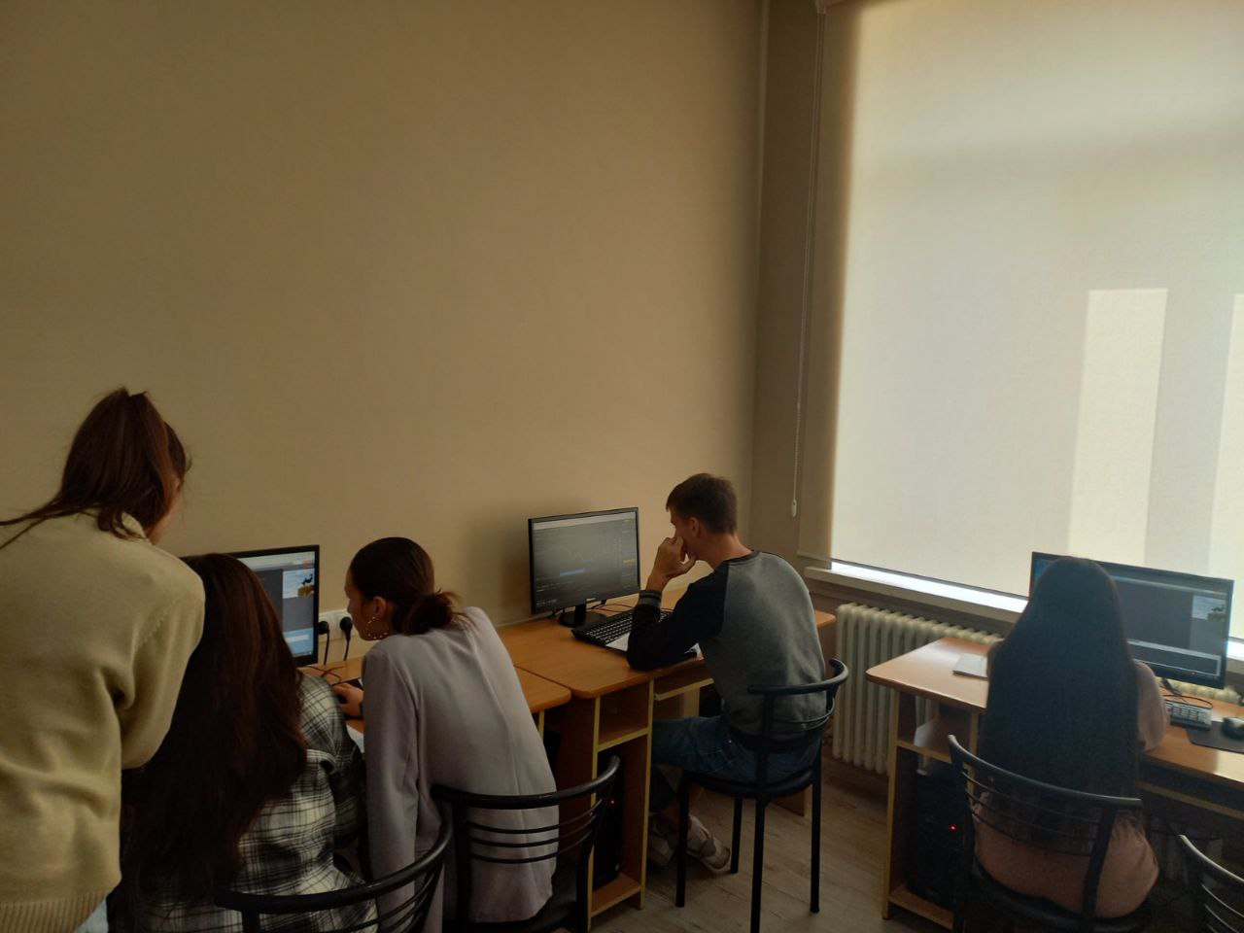

Figura 2.3.1

În figura 2.3.1 este prezentată o sesiune practică de programare web, în care este explicată detalii despre structura unei pagini HTML, cu accent pe elementul body. Acesta este elementul principal care conține conținutul vizibil al unei pagini web. Profesorul își asistă elevii în scrierea corectă a tagurilor HTML, oferindu-le feedback imediat și explicându-le cum să organizeze codul pentru a obține o structură corectă și funcțională. Pe ecranele calculatoarelor se poate vedea că elevii lucrează la crearea unei pagini web, iar explicațiile oferite sunt menite să corecteze eventualele greșeli și să clarifice structura tagurilor.

|  |  |
| --- | --- |
| Element | Descriere |
| <b> | - pentru scriere îngroşată |
| <i>,<em> | - pentru scriere inclinata |
| <small> | - pentru scrierea textului mărunt |
| <strong> | - pentru evidențierea textului important |
| <sup> | - pentru a scrie text de tip superscript |
| <sub> | - pentru a scrie text de tip subscript |
| <del> | - pentru a tăia textul, evidenţiind textul lichidat |

Tabel 2.3.1 Elemente de redactare a textului explicate pe parcursul lecției

În tabelul 2.3.1 sunt prezentate elementele de redactare a textului ce au fost explicate pe parcursul temei a doua. Tabelul oferă o imagine clară asupra elementelor de bază pentru formatarea textului în HTML, demonstrând cum acestea pot fi utilizate pentru a îmbunătăți lizibilitatea și înțelegerea conținutului scris. Elevii au aplicat aceste elemente în practica lor, învățând astfel nu doar cum să redacteze textul eficient, ci și să folosească corect limbajul HTML pentru a crea documente structurate și atractive vizual. Această experiență este esențială pentru dezvoltarea competențelor lor în programarea web.

**2.4 Activitățile desfășurate în săptămâna finală**

Săptămâna finală a stagiului de practică a fost dedicată evaluării și încheierii activităților planificate, precum și realizării raportului final și completarea caietului stagiului de practică. În această etapă, s-au analizat progresele obținute în timpul practicii, atât din perspectiva abilităților didactice, cât și a celor tehnice.

S-a realizat o autoevaluare și au fost oferite feedback-uri atât din partea coordonatorului, cât și din partea elevilor. Această perioadă a oferit ocazia de a reflecta asupra realizărilor și de a identifica aspectele ce necesită îmbunătățiri.

De asemenea, s-au discutat și sugestii pentru viitoare activități, astfel încât să se optimizeze procesul de învățare. Săptămâna finală a reprezentat o etapă esențială pentru consolidarea cunoștințelor și abilităților dobândite pe parcursul stagiului, facilitând în același timp dezvoltarea unor obiective clare pentru viitor. Evaluarea critică a propriei activități și feedback-ul primit au contribuit semnificativ la dezvoltarea profesională, oferind viziuni mai clare asupra activității viitoare la locul de muncă.

**2.5 Activități realizate adițional**

Activitățile suplimentare realizate includ prezentarea aplicațiilor noi și a tendințelor actuale în domeniul tehnologiilor informaționale, cu scopul de a menține elevii la curent cu instrumentele utilizate în industrie. Aceste sesiuni sunt esențiale pentru dezvoltarea unei mentalități inovatoare și pentru pregătirea elevilor în fața provocărilor tehnologice actuale.

De asemenea, se realizează adaptarea cunoștințelor din limbajul C în C++, oferind o aprofundare a conceptelor avansate și evidențiind diferențele și avantajele fiecărui limbaj. Această tranziție nu doar că facilitează înțelegerea paradigmelor de programare orientate pe obiect, dar ajută și la dezvoltarea abilităților de problem-solving, esențiale în programare.

În plus, are loc un schimb constant de experiență cu mentorul, contribuind la dezvoltarea profesională și la perfecționarea metodelor de predare. Acest proces de mentorat nu se limitează doar la instruirea tehnică; implică și discuții despre etica profesională, managementul timpului și importanța colaborării în proiecte de echipă.

Această interacțiune contribuie la crearea unui mediu de învățare stimulativ și motivant, unde cursanții pot explora idei noi și pot învăța din experiențele mentorului, având astfel ocazia să-și construiască o rețea profesională solidă.

**3.Analiza și reflecția asupra activităților**

Stagiul de practică oferă experiențe vaste studenților, pregătindu-i să se descurce pe viitor într-un mediu profesional real, unde vor aplica cunoștințele teoretice în contexte practice, vor dezvolta abilități esențiale precum gestionarea timpului și lucrul în echipă, și vor învăța să facă față provocărilor și cerințelor specifice industriei. În plus, interacțiunea cu profesioniști experimentați le va oferi studenților oportunitatea de a învăța din exemplele lor, având astfel șansa de a înțelege nu doar aspectele tehnice ale muncii, ci și soft skills precum comunicarea eficientă și adaptabilitatea.

De asemenea, prin participarea la proiecte reale, studenții pot construi un portofoliu profesional care le va fi de folos în viitoarele interviuri de angajare. Aceste experiențe nu doar că le oferă o mai bună înțelegere a domeniului ales, dar îi ajută și să își clarifice obiectivele de carieră, contribuind astfel la dezvoltarea lor personală și profesională.

**3.1 Evaluarea propriilor performanțe și progresul înregistrat**

În săptămânile analizate, am observat o îmbunătățire semnificativă a elevilor în înțelegerea conceptelor fundamentale de programare și dezvoltare web. În cadrul disciplinei „Programarea algoritmilor C++”, elevii au demonstrat o înțelegere clară a tablourilor unidimensionale și au aplicat cu ușurință conceptele prin implementarea codului. Sesiunile de revizuire organizate au fost de mare ajutor în consolidarea cunoștințelor și în clarificarea neînțelegerilor. În săptămâna a treia, elevii au reușit să aplice algoritmul de sortare prin metoda bulelor cu succes, ceea ce reflectă o progresie pozitivă în abilitățile lor de programare.

Metodele utilizate, cum ar fi explicațiile pas cu pas, demonstrațiile vizuale și exercițiile practice, s-au dovedit a fi eficiente în facilitarea învățării. Elevii au fost implicați și dornici să învețe, participând activ la lecții și exerciții. Totuși, au fost întâmpinate provocări în gestionarea timpului și a resurselor, ceea ce sugerează necesitatea unei mai bune planificări a activităților pentru a maximiza eficiența învățării. În viitor, ne vom concentra pe îmbunătățirea clarității explicațiilor și a suportului oferit elevilor pentru a depăși dificultățile întâmpinate. Se vor include mai multe sesiuni de întrebări și răspunsuri, exerciții suplimentare și activități de consolidare pentru a asigura o înțelegere profundă a conceptelor.

**3.2 Feedback primit de la profesorul coordonator**

În urma evaluării activităților desfășurate de practicant, s-a constatat un nivel înalt de angajament și profesionalism. Practicantul a reușit să stabilească o relație pozitivă cu elevii, facilitând o atmosferă propice învățării. Metodele utilizate în predare au fost adaptate la nivelul de cunoștințe al elevilor, ceea ce a condus la o implicare activă din partea acestora. Coordonatorul a remarcat, de asemenea, abilitatea practicantului de a integra feedback-ul elevilor în planificarea lecțiilor, ceea ce a condus la o îmbunătățire continuă a metodei de predare. Deschiderea față de feedback-ul oferit sugerează o dorință constantă de îmbunătățire și dezvoltare profesională. Abilitățile de comunicare și adaptabilitate demonstrate în timpul stagiului indică un potențial promițător în domeniul educației. Această experiență va contribui cu siguranță la creșterea încrederii în propriile abilități și la formarea unei cariere de succes în învățământ.

**3.3 Importanța comunicării eficiente în cadrul activităților didactice**

Comunicarea eficientă este un element esențial în cadrul activităților didactice, influențând profund procesul de învățare și relațiile dintre profesori și elevi. O comunicare clară și concisă facilitează înțelegerea conceptelor complexe și contribuie la crearea unui mediu de învățare pozitiv. Sesiunile de formare în comunicare eficientă organizate pentru profesori au avut un impact semnificativ asupra abilităților de prezentare și interacțiune cu elevii. Profesorii care comunică eficient reușesc să capteze atenția elevilor, să stimuleze curiozitatea acestora și să promoveze participarea activă.

Prin utilizarea unor tehnici de comunicare adaptate nevoilor grupului, cum ar fi întrebările deschise, feedback-ul constructiv și discuțiile interactive, educatorii pot încuraja elevii să își exprime opiniile și să colaboreze în procesul de învățare. Aceasta nu doar că îmbunătățește asimilarea informațiilor, dar contribuie și la dezvoltarea abilităților interumane, esențiale în viața profesională. În plus, o comunicare eficientă ajută la identificarea dificultăților pe care elevii le întâmpină, permițând profesorului să intervină prompt cu soluții adecvate. Un feedback constructiv oferit în timp util poate motiva elevii să își îmbunătățească performanțele și să dezvolte o atitudine pozitivă față de învățare.

Comunicarea eficientă contribuie la crearea unui climat de încredere și respect reciproc, în care elevii se simt confortabil să își exprime ideile și să colaboreze. Aceste aspecte sunt fundamentale pentru dezvoltarea unei comunități de învățare sustenabile, în care toți participanții se simt valorizați și respectați. Astfel, procesul educațional devine un parteneriat activ între profesor și elev, axat pe scopuri comune și dezvoltare personală. În concluzie, abilitățile de comunicare eficiente sunt fundamentale în educație, contribuind nu doar la succesul academic al elevilor, ci și la dezvoltarea lor personală și profesională.

**3.4 Importanța experienței practice în pregătirea profesională**

Stagiul de practică a oferit oportunitatea de a dobândi experiențe valoroase care contribuie semnificativ la dezvoltarea profesională. Chiar dacă drumul profesional ales nu implică predarea, competențele și abilitățile dezvoltate în această perioadă sunt esențiale pentru succesul viitor în orice domeniu profesional. Interacțiunea cu elevii și colegii, explicarea conceptelor tehnice și prezentarea lecțiilor au fost activități care au consolidat abilități esențiale de comunicare, importante în orice context profesional.

Capacitatea de a transmite informații într-un mod clar și captivant este relevantă în multe domenii, de la managementul proiectelor la consultanță. Crearea planurilor de lecție și gestionarea timpului au fost aspecte cheie ale stagiului, dezvoltând competențe de organizare și planificare esențiale pentru gestionarea eficientă a proiectelor în viitoarea carieră. Reflectarea asupra acestor activități a fost benefică, oferind ocazia de a învăța din greșeli și de a aplica soluții creative în viitor.

Am avut ocazia să aplic concepte teoretice în medii practice, atât în domeniul programării, cât și în dezvoltarea web. Experiența de a traduce teoria în practică și de a rezolva probleme reale este extrem de valoroasă, oferind o bază solidă pentru abordarea provocărilor viitoare. Colaborarea cu cadrele didactice și interacțiunea cu elevii au întărit abilitățile de lucru în echipă și colaborare.

Capacitatea de a lucra eficient cu alții și de a contribui la obiective comune este esențială în orice mediu profesional. Experiențele acumulate în timpul stagiului de practică au fost extrem de valoroase și îmi vor fi de folos în dezvoltarea profesională viitoare, contribuind la formarea unei baze solide de competențe și abilități transferabile.

**3.5 Feedback oferit de elevi**

Elevii au apreciat în mod deosebit abordarea interactivă a lecțiilor, evidențiind că activitățile practice au fost esențiale pentru înțelegerea conceptelor teoretice. Au menționat că modul în care informațiile au fost prezentate a fost accesibil și captivant, facilitând astfel învățarea. Feedback-ul primit a arătat că elevii s-au simțit încurajați să participe activ la discuții și să pună întrebări, contribuind la crearea unei atmosfere de învățare colaborativă.

Mulți dintre ei au subliniat că lecțiile nu doar că le-au îmbogățit cunoștințele tehnice, dar le-au dezvoltat și abilități esențiale de comunicare și lucru în echipă. Această interacțiune a fost percepută ca fiind motivantă, iar elevii au exprimat dorința de a continua să învețe și să exploreze noi subiecte în domeniul tehnologiilor informaționale. Această dorință de a învăța continuu reflectă un angajament crescut față de procesul educațional, sugerând că lecțiile au avut un impact pozitiv asupra dezvoltării lor academice.

**3.6 Adaptarea la nevoile individuale ale elevilor**

Un alt aspect important care a apărut în timpul stagiului de practică a fost necesitatea de a adapta stilul de predare în funcție de nevoile fiecărui elev. În timpul lecțiilor, am observat că fiecare elev are un ritm propriu de învățare și diferite modalități de a înțelege conceptele predate. Pentru a îmbunătăți înțelegerea generală, am utilizat diverse strategii de predare, cum ar fi explicarea aceluiași concept în moduri diferite sau oferirea unor exemple practice relevante pentru diferite stiluri de învățare. Această adaptare nu doar că a facilitat învățarea, dar a și crescut încrederea elevilor în capacitățile lor. Elevii care întâmpinau dificultăți au beneficiat de explicații suplimentare și sesiuni de mentoring individual, ceea ce le-a permis să recupereze și să participe activ la lecții.

**3.7 Provocări întâmpinate**

Una dintre cele mai semnificative provocări întâmpinate pe parcursul stagiului de practică a fost neimplicarea unora dintre elevi în activitățile desfășurate în cadrul lecțiilor de informatică. Am observat că, deși majoritatea elevilor manifestau un interes crescut pentru subiectele discutate, existau și câțiva care păreau dezinteresați de materie și, prin urmare, nu se implicau activ în lecție.Această situație a fost frustrantă, deoarece predarea informaticii oferă oportunități extraordinare de a dezvolta abilități critice și de a stimula creativitatea.

Am realizat că pentru a aborda această problemă era esențial să înțeleg mai bine nevoile și interesele acestor elevi. Am început prin a le observa comportamentele în clasă și a identifica temele care le-ar putea stârni curiozitatea. Pentru a încerca să îi motivez, am decis să adopt o abordare mai interactivă și să includ activități practice care să evidențieze aplicabilitatea conceptelor învățate în viața de zi cu zi. De exemplu, am introdus proiecte care implicau realizarea unor pagini web, în care elevii ar putea vedea rezultatele muncii lor într-un mod distractiv. De asemenea, am încurajat colaborarea în grupuri mici, unde elevii puteau să se ajute reciproc și să împărtășească idei.

În ciuda acestor eforturi, provocarea neimplicării totale a elevilor a persistat parțial. Unii dintre aceștia erau reticenți în a participa activ, iar lipsa de interes era uneori legată de percepția lor asupra disciplinei ca fiind dificilă sau irelevantă pentru viitorul lor. Aceasta m-a determinat să reevaluez metodele de predare și să caut noi modalități de a atrage atenția tuturor elevilor. Pe parcursul acestei experiențe, am învățat că adaptabilitatea este importantă în activitatea didactică. A fost necesar să rămân deschis la feedback și să ajustez lecțiile în funcție de reacțiile elevilor.

Această provocare m-a ajutat să dezvolt abilități de rezolvare a problemelor și să îmi îmbunătățesc tehnicile pedagogice, ceea ce este esențial în cariera mea de profesor. Provocările întâmpinate în cadrul stagiului de practică au reprezentat oportunități de învățare valoroase, care m-au ajutat să devin un practicant mai competent și mai eficient, capabil să răspundă nevoilor diverse ale elevilor.

**3.8 Importanța formării continue**

Formarea continuă a devenit un element esențial în peisajul profesional contemporan, întrucât tehnologiile, metodele de lucru și cerințele pieței se schimbă rapid. Într-o lume în care informația este într-o expansiune constantă, specialiștii trebuie să se adapteze și să se dezvolte continuu pentru a rămâne relevanți și competitivi. Acest proces nu se limitează doar la dobândirea de cunoștințe noi, ci implică și îmbunătățirea abilităților existente.

Participarea la cursuri, workshop-uri, seminarii și conferințe nu doar că le oferă profesioniștilor oportunitatea de a învăța tehnici avansate și instrumente inovatoare, dar le permite și să interacționeze cu experți din domeniu, să dezvolte o rețea de contacte și să colaboreze cu colegi din diferite sectoare. Această expunere la perspective diverse contribuie la stimularea creativității și la generarea de idei noi, esențiale pentru inovație.

Un alt aspect important al formării continue este capacitatea de a răspunde provocărilor emergente. Mediul de afaceri și tehnologic este din ce în ce mai dinamic, iar profesioniștii trebuie să fie pregătiți să facă față unor situații neașteptate. Prin dezvoltarea abilităților de rezolvare a problemelor și a gândirii critice, formarea continuă le permite indivizilor să abordeze provocările cu încredere și să găsească soluții eficiente.

În plus, formarea continuă contribuie la dezvoltarea personală și profesională, ajutând angajații să își definească mai bine carierele. Aceasta le oferă o mai mare autonomie în carieră, permițându-le să își exploreze interesele și pasiunile, ceea ce poate conduce la o satisfacție profesională mai mare. Angajatorii apreciază angajații care investesc în propria dezvoltare, deoarece aceștia sunt mai motivați, mai implicați și aduc o contribuție semnificativă organizației.

De asemenea, în multe industrii, formarea continuă este o cerință legală sau profesională, necesară pentru menținerea certificărilor sau licențelor. Astfel, angajații care își asumă responsabilitatea de a învăța continuu nu doar că își îmbunătățesc abilitățile, dar și asigură conformitatea cu standardele industriei.

Formarea continuă nu este doar o opțiune, ci o necesitate în drumul spre excelență și succes. Aceasta oferă nu doar avantajul de a fi la curent cu ultimele tendințe și inovații, dar și oportunitatea de a se adapta la un mediu profesional în continuă schimbare, asigurând o carieră de succes și împlinire personală. Este esențial ca fiecare profesionist să conștientizeze importanța acestui proces de învățare continuă, pentru a putea naviga cu succes în cariera sa. Investiția în formare continuă se traduce în dezvoltare personală și profesională, aducând beneficii semnificative pe termen lung.

**4. Metode și strategii utilizate în cadrul practice**

**4.1 Metode didactice și strategii de predare**

În cadrul educației informatice, utilizarea diverselor metode didactice și strategii de predare este esențială pentru a facilita învățarea și a stimula interesul elevilor. O abordare eficientă în acest domeniu implică combinarea tehnicilor tradiționale cu cele moderne, adaptate la nevoile și stilurile de învățare ale elevilor. Metoda explicației, însoțită de demonstrații vizuale, rămâne una dintre cele mai utilizate metode în predarea conceptelor teoretice, oferind elevilor o bază solidă pe care să își construiască cunoștințele. De exemplu, în lecțiile despre algoritmi, profesorul poate ilustra procesul de sortare prin animații sau grafice, ceea ce ajută la înțelegerea dinamicii acestora.

Învățarea prin practică este o altă strategie importantă, care le permite elevilor să aplice conceptele teoretice într-un context real. În timpul orelor de programare, elevii pot scrie și testa cod, experimentând astfel rezultatele directe ale muncii lor. Această abordare activă stimulează nu doar învățarea, ci și dezvoltarea abilităților de rezolvare a problemelor. Un aspect important în educația informatică este utilizarea tehnologiilor digitale pentru a crea un mediu de învățare interactiv. Platformele online, simulările și instrumentele de colaborare facilitează un schimb de informații rapid și eficient, încurajând elevii să colaboreze la proiecte comune. Întrebările și răspunsurile constituie o metodă valoroasă pentru a clarifica nelămuririle elevilor și a verifica înțelegerea materialului. Aceasta nu doar că ajută la consolidarea cunoștințelor, ci și la crearea unui dialog activ între profesor și elevi. Implicarea elevilor în discuții și dezbateri pe teme de actualitate în domeniul tehnologiilor informaționale contribuie la dezvoltarea gândirii critice și a abilităților de comunicare. Metodele didactice și strategiile de predare utilizate în educația informatică trebuie să fie variate și adaptate la specificul disciplinei. Combinarea explicațiilor teoretice cu activități practice, utilizarea tehnologiilor digitale și promovarea unui mediu interactiv sunt esențiale pentru a asigura o învățare eficientă și relevantă pentru elevi.

**4.2 Importanța educației digitale în școli**

Educatia digitală a devenit un aspect esențial al învățământului contemporan, având un impact semnificativ asupra modului în care elevii învață și interacționează cu informația. Într-o lume în care tehnologia avansează rapid, integrarea resurselor digitale în procesul educațional nu mai este o opțiune, ci o necesitate. Aceasta aduce numeroase beneficii atât pentru elevi, cât și pentru profesori.

Un prim avantaj al educației digitale este accesibilitatea. Platformele online și resursele digitale precum”Tekwill” permit elevilor să acceseze materiale educaționale variate de oriunde și oricând. Această flexibilitate facilitează învățarea autonomă și permite elevilor să studieze în ritmul lor, adaptându-se la propriile nevoi și stiluri de învățare. De asemenea, educația digitală promovează dezvoltarea competențelor digitale esențiale pentru viitorul profesional al elevilor. Familiarizarea cu instrumente precum aplicațiile de procesare a textelor, prezentările digitale și platformele de colaborare online îi pregătește pe elevi pentru cerințele pieței muncii actuale. Aceste abilități sunt din ce în ce mai căutate, iar dobândirea lor în cadrul școlii poate oferi elevilor un avantaj competitiv. Un alt beneficiu important este îmbunătățirea colaborării și interacțiunii între elevi. Prin utilizarea platformelor educaționale, elevii pot lucra în echipe la proiecte comune, pot discuta idei și pot oferi feedback colegilor. Această colaborare nu doar că îmbunătățește rezultatele academice, dar și dezvoltă abilități sociale valoroase, cum ar fi comunicarea și lucrul în echipă. În plus, educația digitală poate face procesul de învățare mai captivant și interactiv. Folosirea materialelor multimedia, cum ar fi videoclipuri, jocuri educaționale și simulări, poate stimula interesul elevilor și poate facilita înțelegerea conceptelor complexe. Acest tip de învățare activă poate contribui la o experiență educațională mai plăcută și memorabilă. Educația digitală are un impact semnificativ asupra sistemului educațional, oferind accesibilitate, dezvoltarea competențelor digitale, îmbunătățirea colaborării și o experiență de învățare mai captivantă. Este esențial ca școlile să adopte aceste instrumente digitale, pregătind astfel elevii pentru provocările viitorului.

**4.3 Importanța realizării proiectelor didactice**

Realizarea unor proiecte didactice este esențială pentru a structura și organiza eficient procesul educațional, oferind atât profesorilor, cât și elevilor un cadru clar de desfășurare a activităților. Un proiect didactic bine conceput contribuie la atingerea obiectivelor educaționale prin definirea clară a scopurilor, materialelor necesare, metodelor de predare și evaluare, precum și prin stabilirea etapelor necesare pentru a asigura o învățare semnificativă.

Proiectele didactice sunt instrumente indispensabile pentru pregătirea lecțiilor, întrucât oferă un ghid structurat care permite profesorilor să planifice în detaliu activitățile, să anticipeze eventualele dificultăți și să le prevină prin metode alternative de predare. În plus, proiectele facilitează crearea unui mediu interactiv, în care elevii să fie motivați și implicați activ în procesul de învățare.

Un aspect important al realizării proiectelor didactice este adaptarea acestora la nevoile și nivelul de cunoștințe al elevilor, asigurând o predare clară și eficientă a subiectelor predate. Proiectele didactice permit profesorilor să planifice activitățile și să creeze materiale adecvate pentru a facilita înțelegerea și aplicarea practică a conceptelor de către elevi.

De exemplu, în cazul lecției de informatică despre „tablourile unidimensionale” în C++, profesorul poate structura activitățile astfel încât elevii să aplice conceptele teoretice prin implementarea codului, consolidând astfel învățarea practică.

Un alt exemplu relevant este proiectul pentru dezvoltarea și programarea web, în care profesorul poate structura lecțiile astfel încât elevii să învețe cum să creeze și să structureze pagini web funcționale, folosind limbaje precum HTML și CSS.

Proiectele didactice reprezintă un ghid esențial pentru profesori, ajutându-i să planifice și să organizeze lecțiile în mod eficient, asigurând astfel că elevii beneficiază de o predare structurată și clară. Aceste tipuri de proiecte nu doar că îmbunătățesc competențele tehnice, dar oferă și o experiență practică valoroasă, necesară pentru a face față provocărilor viitoare din domeniul tehnologic.

**4.4 Impactul orelor opționale în dezvoltarea unui specialist în IT**

În contextul educațional actual, orele opționale sunt importante în formarea specialiștilor IT, oferind elevilor acces la cunoștințe avansate și resurse suplimentare care completează curricula de bază. Proiecte precum Tekwill contribuie semnificativ la dezvoltarea abilităților tehnice și practice ale elevilor, punând la dispoziție materiale educaționale de înaltă calitate.

Materialele educaționale acoperă o gamă variată de subiecte, precum proiectarea și dezvoltarea web, programarea algoritmilor în C++, și design grafic. Aceste resurse sunt adaptate la nevoile elevilor și la cerințele actuale ale pieței muncii, facilitând dezvoltarea lecțiilor relevante și aplicate. Profesorii pot integra aceste resurse în orele opționale, promovând o învățare activă care îi încurajează pe elevi să își exprime creativitatea și să își dezvolte abilitățile tehnice. Elevii beneficiază, de asemenea, de accesul la cursuri online care pot fi explorate în timpul liber. Această flexibilitate le permite să învețe în propriul ritm, aprofundând subiectele de interes și completând cunoștințele acumulate în cadrul lecțiilor.

Participarea la cursuri online nu doar că îmbunătățește competențele tehnice, ci le oferă și oportunitatea de a descoperi noi tehnologii și instrumente utilizate în domeniul IT, cultivându-le motivația și dorința de a se dezvolta. Proiectele realizate în cadrul inițiativelor Tekwill, cum ar fi cele axate pe programarea web și design grafic, oferă elevilor experiențe practice valoroase și relevante pentru carierele lor viitoare. Aceste proiecte le permit să lucreze la sarcini reale, colaborând cu colegii și învățând din feedback-ul primit de la profesori și specialiști din domeniu.

Această experiență practică este esențială pentru dezvoltarea nu doar a cunoștințelor tehnice, ci și a abilităților soft necesare pentru o carieră de succes. Mai mult, participarea elevilor la competiții și evenimente de programare, organizate în cadrul unor astfel de inițiative, le permite să își testeze abilitățile și să învețe din experiențele altor participanți.

Orele opționale, susținute de Tekwill și utilizarea materialelor educaționale de calitate, reprezintă o oportunitate valoroasă pentru elevi de a se dezvolta ca specialiști IT. Acest model educațional inovator îmbunătățește procesul de învățare și pregătește elevii să facă față provocărilor dintr-un domeniu în continuă schimbare, asigurându-le succesul pe piața muncii.

**4.5 Rolul mentoratului în dezvoltarea practicanților în profesia de profesor**

Mentoratul joacă un rol esențial în procesul de formare și dezvoltare profesională a profesorilor debutanți, având un impact profund asupra carierei lor didactice. Această relație de învățare și sprijin, care se dezvoltă între un mentor experimentat și un profesor novice, contribuie la îmbunătățirea competențelor pedagogice, la creșterea încrederii în sine și la adaptarea rapidă la mediul educațional.

**1. Sprijin în adaptarea la mediul educațional**

Pentru mulți profesori debutanți, tranziția de la teorie la practică poate fi o provocare. Mentorii ajută la facilitarea acestei tranziții, oferind îndrumări valoroase și feedback constructiv. Prin observația activităților de predare și discuțiile cu mentorul, profesorii încep să înțeleagă mai bine așteptările și cultura instituțională, ceea ce le permite să se integreze mai ușor în comunitatea școlară.

**2. Dezvoltarea abilităților pedagogice**

Mentoratul oferă oportunități pentru dezvoltarea abilităților pedagogice ale profesorilor debutanți. Mentorii pot împărtăși strategii didactice, tehnici de management al clasei și modalități de evaluare eficientă, contribuind astfel la crearea unui mediu de învățare interactiv și stimulativ. Această dezvoltare profesională continuă este crucială pentru a răspunde nevoilor diverse ale elevilor și pentru a se adapta la schimbările din sistemul educațional.

**3. Construirea încrederii și a motivației**

Un alt aspect important al mentoratului este sprijinul emoțional pe care îl oferă profesorilor debutanți. Prin încurajare și validare, mentorii contribuie la creșterea încrederii în sine a noilor profesori. Aceasta nu doar că le oferă o stare de siguranță, ci și îi motivează să își asume riscuri în predare, să experimenteze noi metode și să se dezvolte continuu.

**4. Crearea unei rețele profesionale**

Participarea la un program de mentorat permite profesorilor debutanți să își extindă rețeaua profesională. Aceasta le oferă oportunitatea de a interacționa cu alți educatori, de a colabora în proiecte comune și de a participa la sesiuni de formare continuă. O rețea de suport este vitală pentru dezvoltarea carierei, deoarece facilitează schimbul de idei, resurse și bune practici.

**5. Evaluarea și reflecția asupra practicii didactice**

Mentorii este important în evaluarea practicii didactice a profesorilor debutanți. Aceștia îi ajută să își analizeze performanțele și să reflecteze asupra experiențelor de predare. Acest proces de reflecție îi ajută pe profesori să identifice punctele forte și zonele care necesită îmbunătățiri, contribuind la o dezvoltare profesională continua.

**4.6 Efectul educației digitale asupra motivației elevilor**

Educația digitală a revoluționat modul în care elevii interacționează cu informația și cu procesul de învățare. Utilizarea tehnologiilor digitale în sala de clasă nu doar că facilitează accesul la resurse educaționale variate, dar contribuie semnificativ la creșterea motivației elevilor. În cadrul practicii, implementarea unor metode didactice bazate pe educația digitală a demonstrat rezultate remarcabile în ceea ce privește angajamentul și interesul elevilor față de materia studiată.

Un prim aspect al educației digitale care influențează motivația elevilor este interactivitatea. Platformele online și aplicațiile educaționale permit elevilor să participe activ la procesul de învățare, să colaboreze cu colegii și să-și exprime ideile într-un mediu mai puțin formal. Această interactivitate generează un sentiment de apartenență și de implicare, esențial pentru menținerea motivației. De exemplu, utilizarea platformelor de învățare online, unde elevii pot discuta și colabora la proiecte, îi ajută să se simtă parte a unei comunități, ceea ce le crește dorința de a învăța.

În plus, educația digitală permite personalizarea învățării. Elevii au acces la o varietate de resurse care se potrivesc diferitelor stiluri de învățare, ceea ce le oferă oportunitatea de a avansa în propriul ritm. Această flexibilitate contribuie la dezvoltarea unei atitudini pozitive față de învățare, deoarece elevii simt că au control asupra procesului educațional. De exemplu, în cadrul lecțiilor de programare, utilizarea de tutoriale video sau de medii interactive permite elevilor să revină asupra materialului până când își dezvoltă o înțelegere solidă a conceptelor.

Un alt element esențial este feedback-ul imediat oferit de tehnologiile digitale. Elevii primesc rapid evaluări asupra progresului lor, ceea ce le permite să-și ajusteze strategiile de învățare și să își stabilească obiective realiste. Această capacitate de a monitoriza progresul contribuie la menținerea motivației, deoarece elevii pot observa îmbunătățirile în performanțele lor.

Integrarea educației digitale în procesul didactic nu doar că facilitează învățarea, dar și crește motivației elevilor. Prin metode interactive, personalizare a învățării și feedback imediat, educația digitală ajută la crearea unui mediu de învățare stimulativ și dinamic. Aceste aspecte subliniază importanța adoptării unor strategii didactice inovative care integrează tehnologia, contribuind astfel la dezvoltarea unei generații de elevi motivați și pregătiți pentru provocările viitorului.

**Concluzie**

Stagiul de practică reprezintă o etapă esențială în formarea profesională a studenților, oferind o oportunitate unică de a aplica cunoștințele teoretice în contexte reale de lucru. Aceasta nu doar că facilitează asimilarea informațiilor, ci și dezvoltarea unor abilități esențiale, precum comunicarea, colaborarea și gestionarea timpului. În cadrul stagiilor de practică, studenții au ocazia să interacționeze cu profesioniști din domeniul lor de studiu, învățând din experiențele lor directe. Această interacțiune îi ajută să înțeleagă cum să aplice conceptele teoretice în situații practice, consolidându-le astfel învățarea.

De exemplu, în domeniul informaticii, studenții pot observa cum algoritmii și structurile de date discutate în clasă sunt implementate în proiecte concrete. Totodată, stagiile de practi„ „că contribuie semnificativ la dezvoltarea abilităților interumane, cum ar fi lucrul în echipă, gestionarea conflictelor și comunicarea eficientă. Aceste competențe sunt extrem de valoroase în orice carieră și pot face diferența între un candidat mediu și unul deosebit în ochii angajatorilor. Statisticile arată că studenții care au absolvit stagiile de practică au șanse mult mai mari de a fi angajați după finalizarea studiilor, iar experiența dobândită este adesea un factor decisiv în procesul de recrutare, deoarece angajatorii caută candidați care nu doar că au cunoștințe teoretice, dar și experiență practică.

Prin urmare, stagiile de practică contribuie la reducerea decalajului dintre educație și cerințele pieței muncii. În concluzie, stagiul de practică este o componentă esențială a educației profesionale, având un impact profund asupra dezvoltării abilităților studenților și asupra angajabilității lor, iar prin integrarea teoriei cu practica, studenții nu doar că își îmbunătățesc cunoștințele, dar și își dezvoltă competențele necesare pentru a face față provocărilor viitoare în carieră.

**Bibliografie**

Gremalschi A. ș. a. Informatică Manual pentru clasa a 10 – a, Chișinău, Știința, 2020

Gremalschi A. ș. a. Informatică Manual pentru clasa a 11 – a, Chișinău, Știința, 2020

**Anexa A**

Programul realizat de elevii claselor a 11-a, în cadrul orei de informatică la tema „Tablouri unidimensionale”:

#include <iostream>  
using namespace std;  
  
int main() {  
  
 int n,nmax;  
 nmax = 100;  
 typedef int Vector[nmax];  
 Vector V;  
 int S;  
 cout << "Cate componente va avea tabloul:";  
 cin >> n;  
 cout<<endl;  
 cout << "Introduceti "<<n<< "componentele tabloului"<< endl;  
 for (int i = 0; i < n; i++) {  
 cout << "V["<<i<<"] = ";cin >> V[i];  
 }  
 cout << "Elementele intrudose:" << endl;  
 for (int i = 0; i < n; i++) {  
 cout << V[i] << " ";  
 }  
 cout << endl;  
 S = 0;  
 for(int i = 0; i < n; i++){  
 S = S + V[i];  
 }  
 cout << "Suma elementelor este " << S << endl;  
 return 0;  
}